Título del Proyecto de Ingeniería Aplicado
Ecogestión: Solución tecnológica para la disposición adecuada de
Residuos sólidos en hogares urbanos de Popayán.

Fase 5 - Sustentación del Proyecto

Presentado a Tutor(a):
Rubén Darío Ordoñez

Entregado Por:
Yessica Julieth Cruz Correa
Jhon Jairo Córdoba Balcázar
William Jesús Insandara Martínez

Grupo: 202016907_51

Programa de Ingeniería de Sistemas
Escuela de Ciencias Básicas Tecnología e Ingeniería
Universidad Nacional Abierta y a Distancia – UNAD
Proyecto de Grado
Mayo 2026
Tabla de Contenido
Resumen…………………………………..….………………………………………6
Introducción…………………………………………………………………………7
Líneas y grupos de interés investigativo………………………………………………8
La idea para la investigación aplicada…………………………………………….…..9
Planteamiento del problema……………………………………………………….…10
Problema central ……………………………………………………………………12
Árbol causa – efecto del problema……………………………………………………13
Objetivos………………………………………………………………………………14
Objetivo general……………………………………………………………………….14
Objetivos específicos………………………………………………………………….14
Justificación del proyecto……………………………………………………………..15
Delimitación del proyecto……………………………………………………………15
Marco de referencia…………………………………………………………………...17
Marco teórico………………………………………………………………………….17
Marco conceptual……………………………………………………………………..18
Marco jurídico………………………………………………………………………...19
Marco tecnológico……………………………………………………………………20
Metodología de investigación………………………………………………………..20
Metodología Ágil……………………………………………………………………21
Muestra y población del proyecto……………………………………………………21
Instrumento de recolección de datos…………………………………………………22
Análisis del proceso investigativo……………………………………………………22
Evidencias de la encuesta……………………………………………………………23
Metodología de desarrollo tecnológico………………………………………………27
Análisis de requerimientos……………………………………………………………27
Diseño del prototipo…………………………………………………………………28
Cronograma de actividades……………………………………………………………29
Recursos necesarios para el diseño de la solución………………………………….29
Resultados Esperados…………….………………………………………………....30
Articulación del Proyecto……………………………………………………………31
Evidencias del prototipo………………………………………………………………31
Enlace del prototipo interactivo………………………………………………………35
Enlace del diseño editable en Figma…………………………………………………36
Video explicativo del prototipo……………………………………………………….36
Conclusiones…………………………………………………………………………37
Referencias…………………………………………………………………………..38

Lista de Tablas
Tabla 1. Relación de intereses investigativos, líneas y grupos de investigación…….9
Tabla 2. Cronograma de actividades del proyecto…………………………….……29
Tabla 3. Recursos necesarios para el diseño de la solución…………………….…..29
Tabla 4. Resultados esperados del proyecto………………………………………...30
Lista de Figuras
Figura 1. Árbol causa – efecto del problema…………………………….…………13
Figura 2. Encuesta Ecogestión – Vista general del formulario…………………….23
Figura 3. Encuesta Ecogestión – Hábitos y conocimientos………………………...24
Figura 4. Encuesta Ecogestión – Separación de residuos…………………………...25
Figura 5. Encuesta Ecogestión – Problemas en la gestión de residuos……………..25
Figura 6. Encuesta Ecogestión – Servicio de recolección…………………………..25
Figura 7. Encuesta Ecogestión – Uso de tecnología………………………………..26
Figura 8. Encuesta Ecogestión – Uso de la aplicación móvil……………………….26
Figura 9. Resultados de la encuesta Ecogestión en hoja de cálculo (Google Sheets).27
Figura 10. Pantalla de inicio de la aplicación Ecogestión………………………….32
Figura 11. Inicio de sesión………………………………………….………………32
Figura 12. Registro de usuarios……………………………………………………..32
Figura 13. Panel principal………………………………………………………….33
Figura 14. Separación de residuos…………………………………………………33
Figura 15. Residuos aprovechables………………………………………………..33
Figura 16. Residuos orgánicos…………………………………………………….33
Figura 17. Residuos no aprovechables…………………………………………….34
Figura 18. Residuos peligrosos…………………………………………………….34
Figura 19. Puntos ecológicos………………………………………………………34
Figura 20. Historial de reciclaje…………………………………………………34
Figura 21. Reportes ambientales………………………………………………….35
Figura 22. Solicitud de recolección………………………………………………35
Figura 23. Evidencia video………………………………………………………..36

Resumen
El presente proyecto de investigación aborda la problemática de la inadecuada gestión de residuos sólidos en los hogares urbanos de la ciudad de Popayán, donde se evidencian dificultades como la falta de separación en la fuente, el desconocimiento de prácticas de reciclaje y la baja cultura ambiental por parte de la ciudadanía. Esta situación genera impactos negativos en el medio ambiente, la salud pública y el aprovechamiento de materiales reciclables.
Con el fin de dar solución a esta problemática, se propone el diseño de una aplicación móvil denominada Ecogestión, orientada a facilitar el acceso a información sobre horarios de recolección, promover la educación ambiental y permitir la localización de puntos de reciclaje. La propuesta busca integrar herramientas tecnológicas con estrategias de sensibilización para mejorar el comportamiento ciudadano frente al manejo de residuos.
La metodología empleada corresponde a un enfoque mixto, combinando técnicas cuantitativas como encuestas y cualitativas como la observación, junto con la aplicación del modelo CDIO en sus fases de concebir y diseñar, para la estructuración de la solución tecnológica.
Como resultado, se espera obtener un prototipo de la solución que contribuya al fortalecimiento de la cultura ambiental, mejore la gestión de residuos sólidos y genere un impacto positivo en la calidad de vida de los habitantes de Popayán.
Palabras clave: residuos sólidos, reciclaje, aplicación móvil, cultura ambiental, sostenibilidad.

Introducción
En la actualidad, la gestión de residuos sólidos se ha convertido en uno de los principales desafíos ambientales en las ciudades intermedias de Colombia, especialmente en aquellas que presentan un crecimiento urbano constante como Popayán. A pesar de la existencia de planes como el PGIRS y del servicio de recolección de residuos, aún se evidencian problemáticas relacionadas con la disposición inadecuada de la basura, la falta de separación en la fuente y el desconocimiento por parte de los ciudadanos sobre prácticas básicas de reciclaje.
En muchos sectores de la ciudad es común observar bolsas de residuos en horarios inadecuados, mezcla de residuos orgánicos con reciclables y acumulación de basura en espacios públicos. Esta situación no solo afecta la estética urbana, sino que también genera impactos negativos en la salud pública y en el medio ambiente, además de dificultar el trabajo de los recicladores.
Frente a esta problemática, surge el proyecto Ecogestión, el cual propone el diseño de una solución tecnológica orientada a mejorar la gestión de residuos sólidos en los hogares urbanos de Popayán. Esta solución busca integrar funcionalidades como recordatorios de recolección, educación ambiental y localización de puntos de reciclaje, facilitando el acceso a la información y promoviendo cambios en el comportamiento ciudadano.
Desde la ingeniería de sistemas, este proyecto se enfoca en el análisis y diseño de una solución que integra información, interacción con el usuario y herramientas digitales de apoyo, utilizando el enfoque CDIO en sus fases de concepción y diseño. Además, contribuye al cumplimiento de los Objetivos de Desarrollo Sostenible, especialmente el ODS 11 y el ODS 12.
Además, el crecimiento urbano acelerado y el aumento en la generación de residuos hacen evidente la necesidad de implementar soluciones innovadoras que integren tecnología y educación ambiental. En este contexto, el uso de aplicaciones móviles representa una oportunidad clave para transformar los hábitos ciudadanos, facilitando el acceso a información y promoviendo prácticas sostenibles.
El presente proyecto no solo aborda una problemática ambiental, sino que también propone una solución desde la ingeniería de sistemas, integrando herramientas tecnológicas con impacto social, lo cual refuerza su pertinencia en el contexto actual.

Líneas y Grupos de Interés Investigativo.
Tabla 1. Relación de intereses investigativos, líneas y grupos de investigación.
Intereses en ingeniería e investigación. | Línea de investigación y áreas temáticas. | Grupo de investigación.
Desarrollo de soluciones tecnológicas para la gestión de residuos sólidos en entornos urbanos. | Desarrollo de Software y transformación digital. | GIDSOFT (Grupo de investigación en desarrollo de Software)
Uso de aplicaciones móviles para mejorar la cultura ambiental y la participación ciudadana. | Sistemas de información y gestión tecnológica. | GIDSOFT
Diseño de herramientas digitales para la optimización de procesos ambientales. | Innovación y emprendimiento tecnológico. | GIDSOFT

La Idea para la Investigación Aplicada.
El proyecto Ecogestión surge a partir de la necesidad de mejorar la gestión de residuos sólidos en la ciudad de Popayán mediante el uso de herramientas tecnológicas accesibles para la ciudadanía.
La idea consiste en diseñar una aplicación móvil que permita a los usuarios conocer los horarios de recolección de residuos, recibir recordatorios automáticos, aprender a separar adecuadamente los residuos y ubicar puntos de reciclaje cercanos.
A diferencia de otras iniciativas, esta propuesta integra educación ambiental con herramientas prácticas de uso diario, lo que facilita su adopción por parte de los ciudadanos. Desde el punto de vista técnico, el proyecto es viable, ya que se basa en tecnologías móviles ampliamente utilizadas y en el enfoque CDIO en sus fases de concepción y diseño.

Planteamiento del Problema.
En la ciudad de Popayán se presentan dificultades en la gestión de residuos sólidos, evidenciadas en la incorrecta disposición de estos por parte de los ciudadanos. A
pesar de contar con un sistema de recolección y con planes como el PGIRS, aún se observan prácticas inadecuadas como la mezcla de residuos orgánicos con
reciclables, la disposición de basura en horarios no establecidos y la acumulación de desechos en espacios públicos, lo cual afecta la calidad del entorno urbano.
¿Cuál es el problema?
Existe una inadecuada gestión de residuos sólidos en los hogares urbanos de Popayán, caracterizada por la falta de separación en la fuente, el desconocimiento de prácticas adecuadas de reciclaje y la poca adopción de hábitos responsables por parte de los ciudadanos. Esta situación dificulta el aprovechamiento de materiales reciclables y afecta la eficiencia del sistema de recolección.
¿Quiénes se ven afectados?
Se ven afectados los ciudadanos en general, debido al deterioro del entorno y posibles afectaciones a la salud; los recicladores de oficio, quienes dependen de la correcta separación de residuos para su trabajo; y el medio ambiente, por el aumento de la contaminación y el inadecuado manejo de desechos.
¿Dónde ocurre?
Esta problemática se presenta principalmente en los barrios urbanos de la ciudad de Popayán, donde se concentra la mayor generación de residuos sólidos.
¿Cuándo ocurre?
Ocurre de manera constante en la vida cotidiana, especialmente en los momentos en que los hogares realizan la disposición de sus residuos y durante las jornadas de recolección.
¿Por qué ocurre?
Las principales causas que originan esta problemática son:
- Falta de educación ambiental en la población
- Falta de acceso a información clara y oportuna sobre el manejo de residuos
- Ausencia de herramientas tecnológicas que orienten a los ciudadanos
- Baja cultura ciudadana frente al reciclaje y el cuidado del entorno
Estas causas evidencian la necesidad de diseñar soluciones innovadoras que permitan mejorar la interacción de los ciudadanos con el sistema de gestión de residuos.
Pregunta de investigación.
¿Cómo diseñar una aplicación móvil que permita mejorar la gestión de residuos sólidos y fortalecer la cultura ambiental en los hogares urbanos de Popayán?
Árbol causa – Efecto del Problema.
Efectos (consecuencias negativas).
E-1: Aumento de la contaminación ambiental debido a la disposición inadecuada de residuos sólidos en espacios públicos y su mezcla sin clasificación previa, lo que dificulta su tratamiento adecuado.
E-2: Problemas de salud pública asociados a la acumulación de residuos, proliferación de vectores (insectos y roedores) y generación de malos olores en zonas urbanas.
E-3: Deterioro del entorno urbano y afectación a la imagen de la ciudad, generando espacios poco agradables y disminuyendo la calidad de vida de los habitantes.
E-4: Limitadas oportunidades económicas para recicladores de oficio debido a la baja separación en la fuente, lo que reduce el aprovechamiento de materiales reciclables.
E-5: Desperdicio de materiales reciclables que podrían ser reutilizados, generando pérdidas económicas y afectando los procesos de economía circular.
Problema Central.
Inadecuada gestión de residuos sólidos en los hogares urbanos de Popayán, caracterizada por la mezcla de residuos orgánicos y reciclables, el desconocimiento de los horarios de recolección y la baja cultura ambiental en la ciudadanía.
Causas (Raíces del Problema).
C-1: Baja educación ambiental en la población.
- C-1.1: Escasa divulgación sobre la correcta separación de residuos en la fuente.
- C-1.2: Pocos programas de concientización y campañas educativas dirigidas a la comunidad.
C-2: Falta de acceso a información clara y oportuna.
- C-2.1: Desconocimiento de los horarios de recolección de residuos en los diferentes sectores.
- C-2.2: Falta de información sobre la ubicación de puntos de reciclaje en la ciudad.

C-3: Ausencia de herramientas tecnológicas de apoyo.
- C-3.1: No existe una aplicación móvil que centralice la información sobre gestión de residuos.
- C-3.2: Dificultad para recibir recordatorios o alertas sobre la disposición adecuada de residuos.
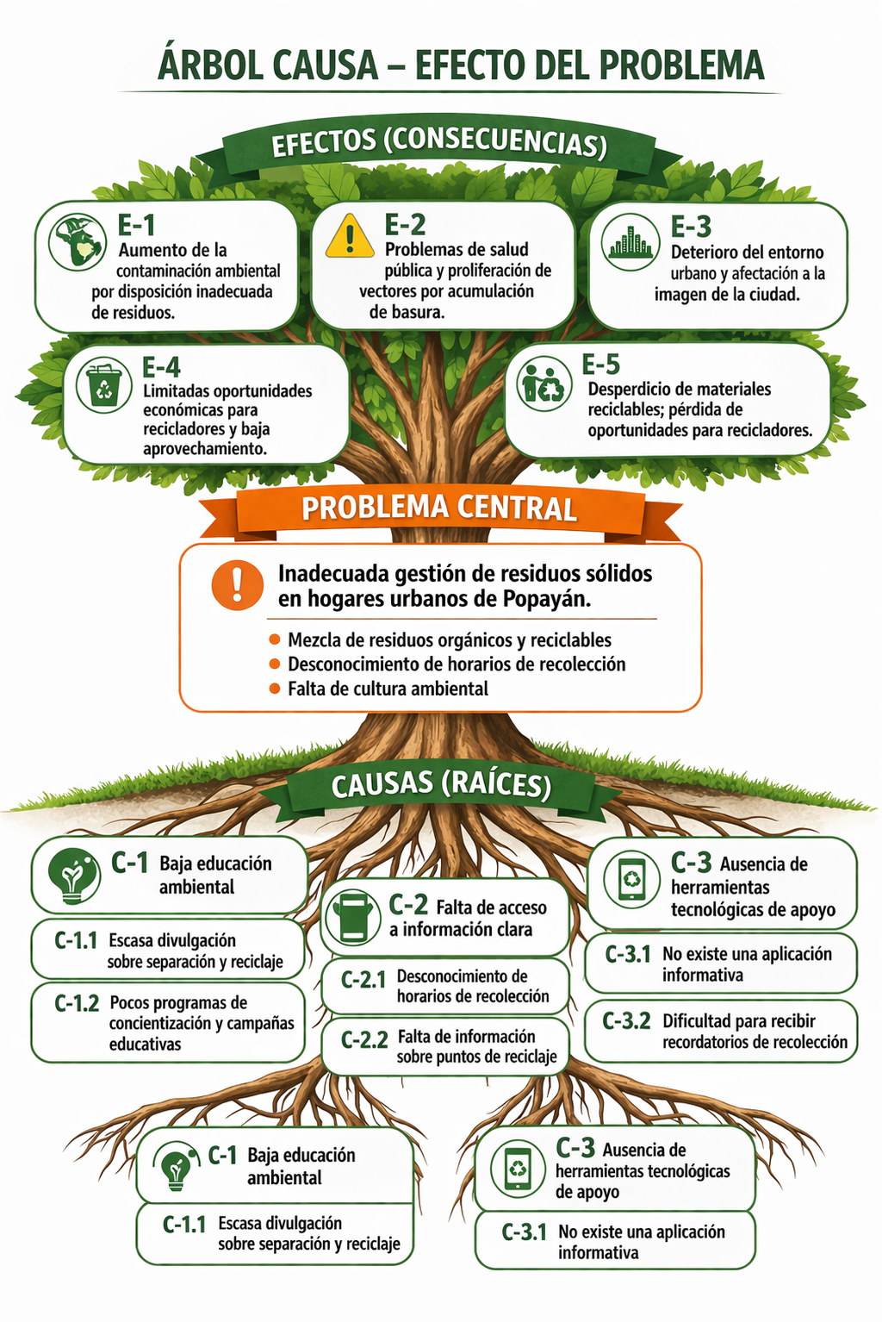
Figura 1. Árbol causa – efecto del problema

Objetivos
Objetivo General:
Diseñar una solución tecnológica basada en una aplicación móvil que permita mejorar la gestión de residuos sólidos y fortalecer la cultura ambiental en los hogares urbanos de Popayán.
Objetivos Específicos:
- Analizar la problemática actual de la gestión de residuos sólidos en los hogares urbanos de Popayán, identificando sus principales causas y efectos.
- Identificar las necesidades de los ciudadanos en relación con la disposición de residuos y el acceso a información ambiental, mediante la aplicación de instrumentos de recolección de datos.
- Definir los requerimientos funcionales y no funcionales del sistema, con base en el análisis de necesidades de los usuarios.
- Diseñar la arquitectura funcional de la aplicación móvil Ecogestión, incluyendo estructura, módulos y flujo de navegación.
- Elaborar un prototipo de la aplicación mediante herramientas de diseño (mockups o wireframes) que permita visualizar su funcionamiento.
- Validar el prototipo propuesto mediante criterios de usabilidad y coherencia con la problemática identificada.

Justificación del Proyecto.
El proyecto Ecogestión se justifica por la necesidad de mejorar la gestión de residuos sólidos en la ciudad de Popayán, una problemática que afecta el medio ambiente, la salud pública y la calidad de vida de los ciudadanos. La inadecuada disposición de los residuos genera impactos negativos que pueden ser mitigados mediante el uso de herramientas tecnológicas que faciliten el acceso a la información y promuevan cambios en el comportamiento de la población.
Desde el ámbito académico, el proyecto permite aplicar los conocimientos adquiridos en la Ingeniería de Sistemas en el diseño de soluciones tecnológicas orientadas a resolver problemáticas reales del entorno. Asimismo, fortalece competencias en análisis y diseño de sistemas.
Desde el ámbito social y ambiental, la propuesta contribuye a fomentar una cultura ambiental responsable, mejorar la disposición de residuos y apoyar el trabajo de los recicladores. Además, se alinea con los Objetivos de Desarrollo Sostenible, especialmente aquellos relacionados con ciudades sostenibles y consumo responsable.
Asimismo, el proyecto adquiere relevancia en el contexto de la transformación digital, donde las tecnologías móviles se convierten en herramientas estratégicas para la solución de problemáticas sociales. La implementación de Ecogestión permitirá no solo mejorar la gestión de residuos, sino también fortalecer la participación ciudadana y la apropiación de prácticas sostenibles en la comunidad.
Delimitación del Proyecto.
El proyecto Ecogestión se enfoca en el análisis y diseño de una solución tecnológica orientada a mejorar la gestión de residuos sólidos en los hogares urbanos de la ciudad de Popayán. Para su adecuada ejecución, se establecen las siguientes delimitaciones:
Delimitación espacial:
El proyecto se desarrollará en la zona urbana de la ciudad de Popayán, departamento del Cauca, Colombia. Se priorizan los sectores residenciales donde se evidencia mayor generación de residuos sólidos y dificultades en su adecuada disposición.
Delimitación temporal:
El desarrollo del proyecto tendrá una duración estimada de seis (6) meses, conforme a lo establecido en la planificación general del proyecto. Durante esta fase se llevarán a cabo las etapas de análisis y diseño de la solución tecnológica, dejando la implementación y puesta en funcionamiento para fases posteriores.
Delimitación temática:
El proyecto se centra en la gestión de residuos sólidos desde el enfoque de la Ingeniería de Sistemas, mediante el diseño de una aplicación móvil que facilite el acceso a información, promueva la educación ambiental y apoye la correcta disposición de los residuos.
Delimitación poblacional:
La población objetivo está conformada por los habitantes de los hogares urbanos de Popayán, especialmente aquellos que generan residuos sólidos en su vida cotidiana y que presentan dificultades en su manejo adecuado.
Delimitación tecnológica:
El proyecto contempla el diseño de un prototipo de la solución, utilizando herramientas tecnológicas accesibles, sin incluir en esta fase una implementación a gran escala ni integración completa con entidades externas.

Marco de Referencia.
Marco Teórico.
La gestión de residuos sólidos es un componente fundamental para el desarrollo sostenible de las ciudades, ya que influye directamente en la calidad de vida de la población y en la conservación del medio ambiente. De acuerdo con diversos estudios, la inadecuada disposición de residuos genera problemas como contaminación del suelo, aire
y agua, así como riesgos para la salud pública (Ministerio de Ambiente y Desarrollo Sostenible, 2022).
En este contexto, la educación ambiental juega un papel clave en la formación de hábitos responsables en la ciudadanía. La correcta separación en la fuente permite optimizar los procesos de recolección, reciclaje y disposición final, facilitando el aprovechamiento de materiales reutilizables y reduciendo el impacto ambiental (Banco Mundial, 2023).
Por otro lado, el uso de tecnologías de la información y la comunicación (TIC) ha demostrado ser una herramienta eficaz para mejorar la gestión de residuos. Las aplicaciones móviles permiten brindar información en tiempo real, generar recordatorios y promover la participación ciudadana, lo cual contribuye a mejorar el comportamiento de los usuarios frente al manejo de residuos (Hernández Sampieri, 2018).
Desde la Ingeniería de Sistemas, el desarrollo de soluciones tecnológicas orientadas a problemáticas ambientales permite integrar procesos, información y usuarios en un mismo sistema, facilitando la toma de decisiones y promoviendo cambios en el comportamiento social.
La adopción de herramientas tecnológicas en la gestión de residuos ha demostrado ser una estrategia efectiva para mejorar la participación ciudadana y optimizar los procesos de recolección y reciclaje. Diversos estudios evidencian que el uso de
aplicaciones móviles facilita el acceso a la información, promueve hábitos sostenibles y fortalece la cultura ambiental en entornos urbanos.
Marco Conceptual.
Para el desarrollo del proyecto Ecogestión es importante definir los siguientes conceptos clave:
- Sostenibilidad: Capacidad de satisfacer las necesidades actuales sin comprometer los recursos de futuras generaciones, integrando dimensiones ambientales, sociales y económicas.
- Economía circular: Modelo que promueve la reutilización, reciclaje y reducción de residuos, buscando minimizar el impacto ambiental y maximizar el aprovechamiento de recursos.
- Tecnologías de la Información y la Comunicación (TIC): Conjunto de herramientas tecnológicas que permiten la gestión, procesamiento y difusión de información, fundamentales en el desarrollo de soluciones digitales como aplicaciones móviles.
Residuos sólidos:
Son aquellos materiales desechados provenientes de actividades humanas que pueden ser aprovechados, reciclados o dispuestos de manera final.
Gestión de residuos sólidos:
Conjunto de actividades relacionadas con la generación, recolección, transporte, tratamiento y disposición final de los residuos.
Separación en la fuente:
Proceso mediante el cual los residuos se clasifican desde su origen (hogar), permitiendo su adecuado aprovechamiento.

Cultura ambiental:
Conjunto de valores, actitudes y prácticas que tienen las personas frente al cuidado del medio ambiente.
Aplicación móvil:
Software diseñado para ejecutarse en dispositivos móviles, que permite a los usuarios acceder a información y servicios de manera interactiva.
Geolocalización:
Tecnología que permite identificar la ubicación de un usuario o punto específico en un mapa.
Marco Jurídico.
El proyecto Ecogestión se fundamenta en el marco normativo colombiano relacionado con la protección del medio ambiente y la gestión de residuos sólidos:
Constitución Política de Colombia (1991):
En su artículo 79 establece el derecho de todas las personas a gozar de un ambiente sano.
Ley 99 de 1993:
Crea el Ministerio de Ambiente y establece las bases para la gestión ambiental en Colombia.
Decreto 1077 de 2015:
Regula el sector de vivienda, ciudad y territorio, incluyendo aspectos relacionados con la gestión de residuos sólidos.
Resolución 2184 de 2019:
Establece el código de colores para la separación de residuos en la fuente.
PGIRS (Plan de Gestión Integral de Residuos Sólidos):
Instrumento de planificación que orienta la gestión de residuos en los municipios, incluyendo Popayán.
Marco Tecnológico.
El proyecto Ecogestión se desarrolla en el ámbito de las tecnologías de la información, específicamente en el diseño de aplicaciones móviles como herramienta para la solución de problemáticas sociales y ambientales.
La aplicación se basará en tecnologías móviles que permiten la interacción directa con el usuario, facilitando el acceso a información sobre horarios de recolección, educación ambiental y ubicación de puntos de reciclaje. Asimismo, se contempla el uso de bases de datos en la nube para almacenar información y garantizar su disponibilidad.
El uso de geolocalización permitirá identificar puntos de reciclaje cercanos, mientras que el sistema de notificaciones facilitará el envío de recordatorios a los usuarios. Estas tecnologías, integradas desde la Ingeniería de Sistemas, permiten diseñar una solución eficiente, accesible y orientada a mejorar el comportamiento ciudadano frente a la gestión de residuos sólidos.
Metodología de Investigación.
El presente proyecto se desarrolla bajo un enfoque mixto, ya que combina métodos cuantitativos y cualitativos para el análisis de la problemática relacionada con la gestión de residuos sólidos en los hogares urbanos de Popayán.
El enfoque cuantitativo se implementa mediante la aplicación de encuestas estructuradas, con el fin de recolectar datos sobre los hábitos de los ciudadanos frente al manejo de residuos. Por su parte, el enfoque cualitativo permite interpretar los comportamientos, percepciones y actitudes de los usuarios frente a esta problemática.
El tipo de investigación es aplicada, dado que busca brindar solución a una problemática real mediante el diseño de una herramienta tecnológica.
Metodología Ágil.
Metodología de desarrollo (Enfoque Ágil)
Para el desarrollo de la solución tecnológica se adopta una metodología ágil, específicamente el marco de trabajo Scrum, el cual permite una gestión flexible, iterativa e incremental del proyecto.
El desarrollo se organiza en ciclos cortos denominados sprints, en los cuales se realizan entregas parciales del producto, facilitando la validación continua y la mejora progresiva de la solución.
Se definen los siguientes roles:
- Product Owner: encargado de definir los requerimientos del sistema y priorizar funcionalidades.
- Scrum Master: responsable de garantizar el cumplimiento de la metodología ágil.
- Equipo de desarrollo: encargado del diseño y construcción del prototipo.
Las fases del desarrollo incluyen:
- Planeación del sprint: definición de tareas y objetivos.
- Desarrollo: diseño de funcionalidades y prototipo.
- Revisión: validación de avances.
- Retroalimentación: ajustes según resultados obtenidos.
Este enfoque permite adaptar la solución a las necesidades reales de los usuarios, garantizando mayor eficiencia en el desarrollo del proyecto.
Muestra y población del proyecto.
La población objeto de estudio está conformada por los habitantes de los hogares urbanos de la ciudad de Popayán, quienes generan residuos sólidos en su vida cotidiana.
La muestra estará compuesta por entre 20 y 50 participantes, seleccionados mediante un muestreo no probabilístico, teniendo en cuenta su disponibilidad y
participación voluntaria. Esta muestra permitirá obtener información representativa sobre los hábitos de disposición de residuos y el nivel de conocimiento sobre reciclaje.
Instrumento de recolección de datos.
Para la recolección de información se utilizará como instrumento principal una encuesta estructurada, la cual será aplicada de forma digital mediante herramientas como Google Forms.
El instrumento incluirá preguntas cerradas y de selección múltiple, orientadas a identificar:
- Conocimiento sobre reciclaje
- Prácticas de separación en la fuente
- Conocimiento de horarios de recolección
- Uso de herramientas tecnológicas
- Interés en el uso de una aplicación móvil
La implementación del instrumento se realizará de manera virtual, facilitando la participación de los ciudadanos y el procesamiento de la información.
Análisis y diagnóstico del proceso investigativo.
Los datos recolectados serán analizados mediante estadística descriptiva, utilizando porcentajes y frecuencias para interpretar los resultados obtenidos.
Este análisis permitirá identificar patrones de comportamiento, necesidades de los usuarios y oportunidades de mejora en la gestión de residuos. A partir de estos resultados, se establecerá un diagnóstico que servirá como base para el diseño de la solución tecnológica propuesta.
Evidencias de la encuesta.
Se presentan evidencias de la encuesta aplicada a la población de hogares urbanos en la ciudad de Popayán, Cauca, en la cual los habitantes expresaron su punto de vista sobre el manejo de los residuos sólidos y las problemáticas asociadas. Se anexa el enlace de la encuesta, capturas de pantalla y los resultados obtenidos en hoja de cálculo (Google Sheets) como soporte de la información recolectada.
Finalmente, la información obtenida a través de la aplicación de la encuesta permitirá sustentar el diseño de la solución tecnológica propuesta, garantizando que esta responda a las necesidades reales de los usuarios y contribuya a mejorar la gestión de residuos sólidos en los hogares urbanos de la ciudad de Popayán.
https://docs.google.com/forms/d/e/1FAIpQLSepJzv63pF2ivpXYavzwkddnrYdMupVTUn7AU_UHHEGre5lQA/viewform?usp=publish-editor
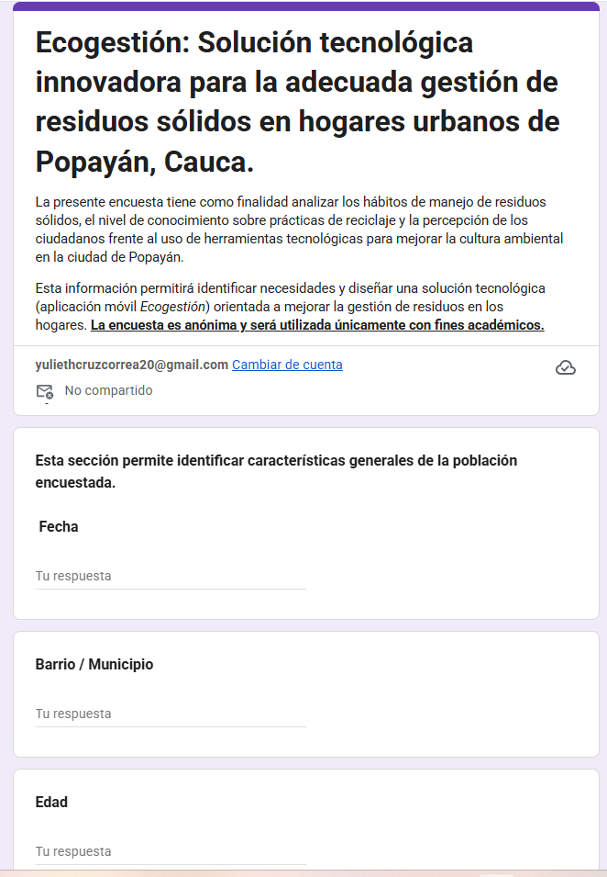
Figura 2. Encuesta Ecogestión – Vista general del formulario de recolección de datos
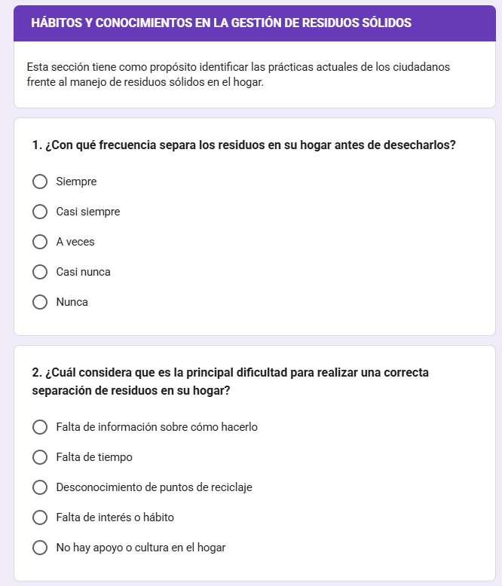
Figura 3. Encuesta Ecogestión – Hábitos y conocimientos sobre residuos sólidos
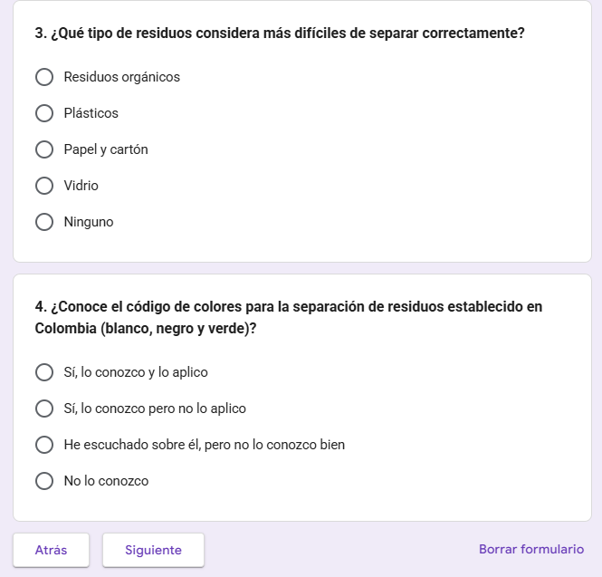
Figura 4. Encuesta Ecogestión – Separación de residuos y reciclaje
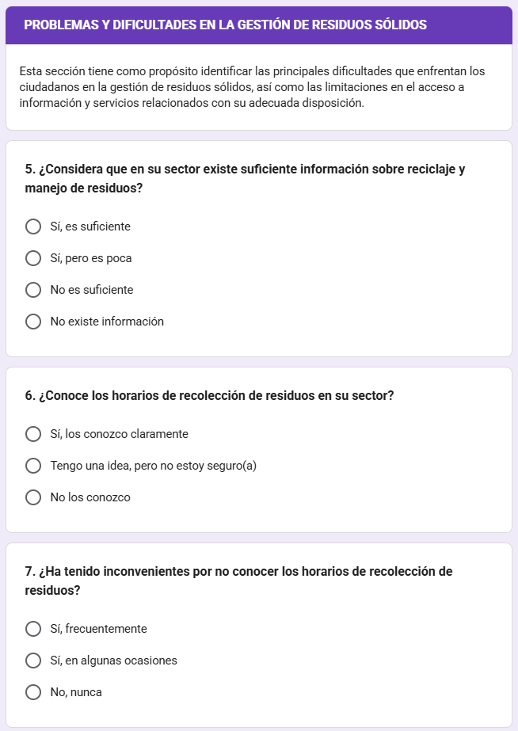
Figura 5. Encuesta Ecogestión – Problemas en la gestión de residuos sólidos
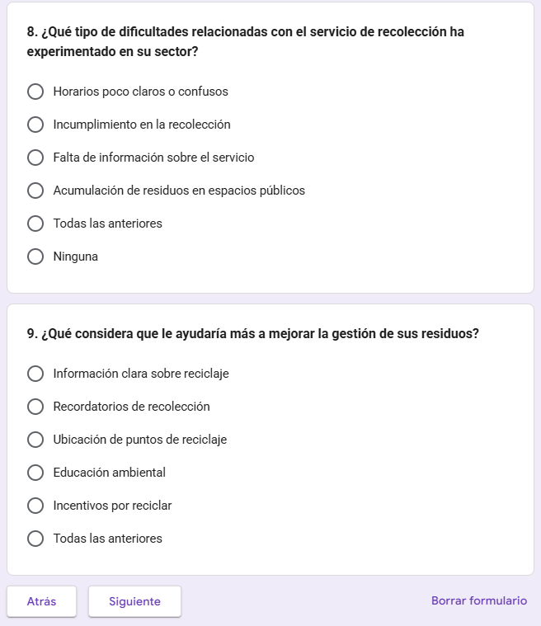
Figura 6. Encuesta Ecogestión – Evaluación del servicio de recolección
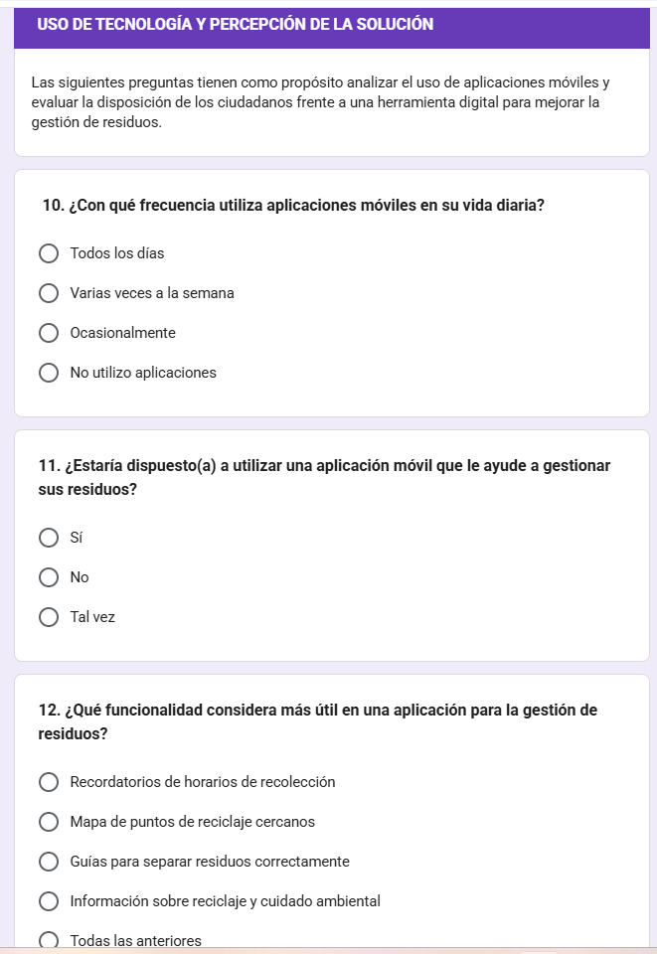
Figura 7. Encuesta Ecogestión – Uso de tecnología en la gestión de residuos
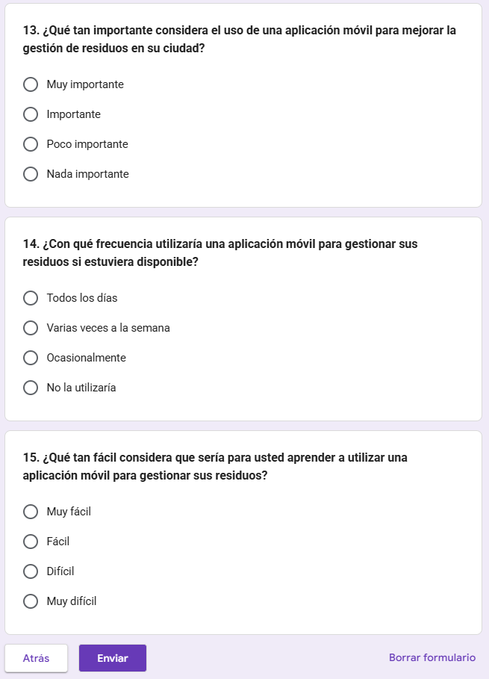
Figura 8. Encuesta Ecogestión – Uso y facilidad de la aplicación móvil
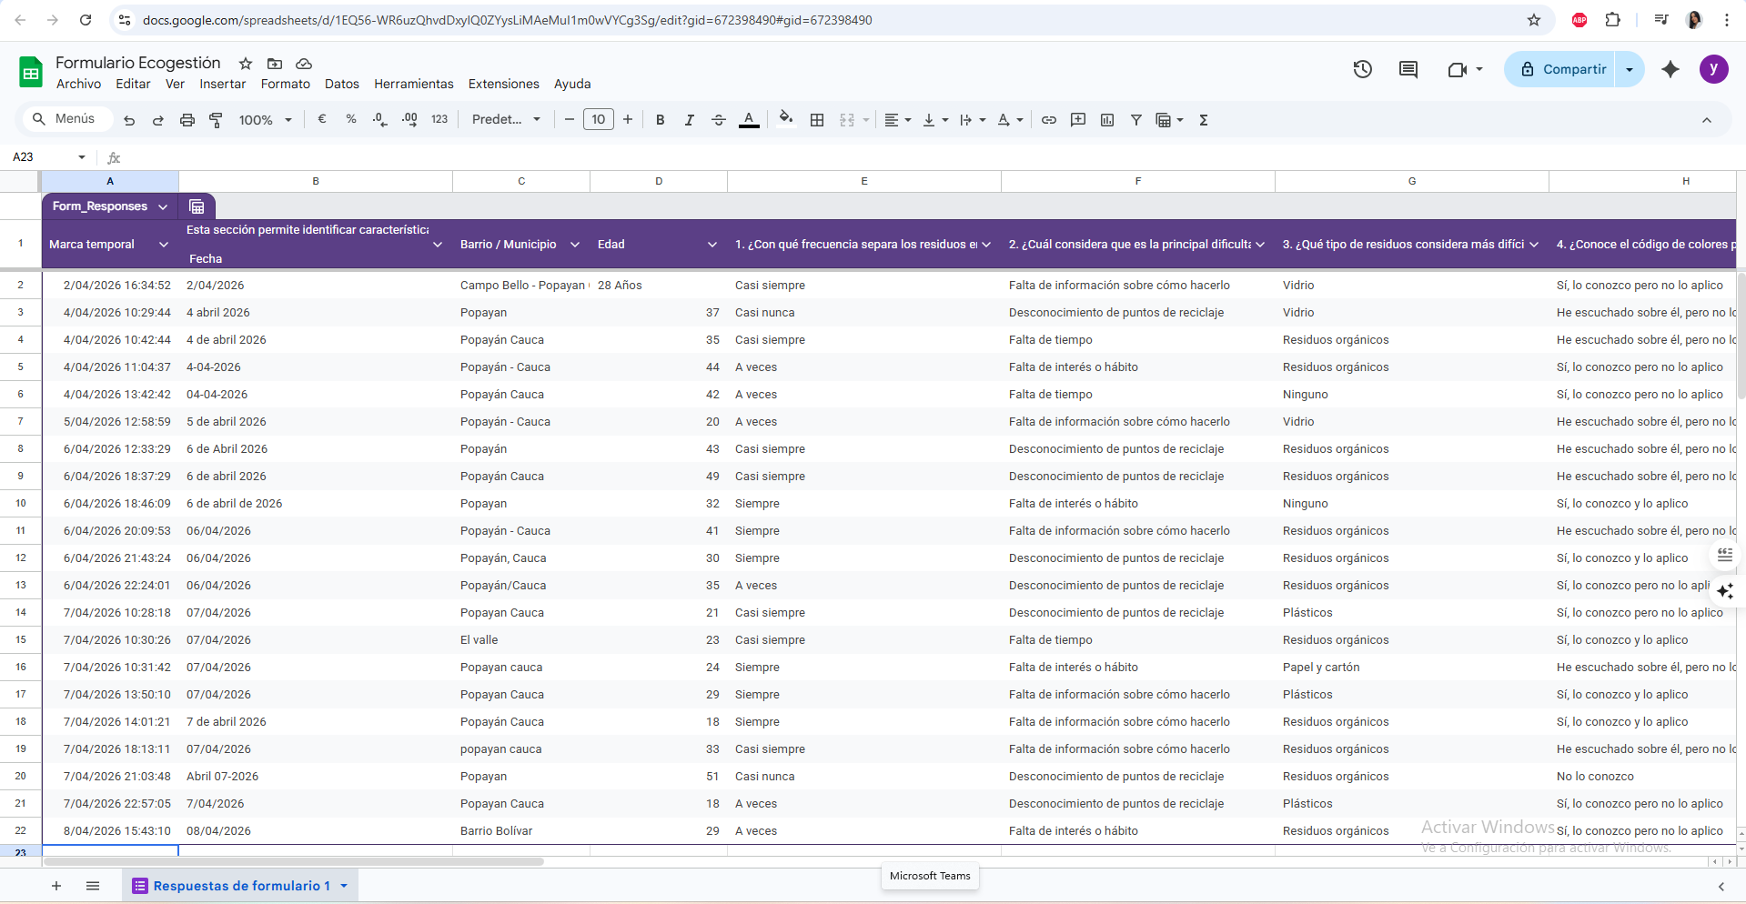
Figura 9. Resultados de la encuesta Ecogestión en hoja de cálculo (Google Sheets)
Metodología de Desarrollo Tecnológico.
El desarrollo del proyecto se realizará utilizando la metodología CDIO (Concebir, Diseñar, Implementar y Operar). Sin embargo, en el marco de la presente fase se abordarán únicamente las etapas de concebir y diseñar, las cuales permiten estructurar la solución tecnológica de manera organizada.
- Concebir: Identificación del problema y análisis de necesidades
- Diseñar: Definición de la arquitectura y funcionalidades de la aplicación
Análisis de Requerimientos.
Requerimientos funcionales:
- Registro e inicio de sesión de usuarios
- Consulta de horarios de recolección
- Sistema de recordatorios
- Información sobre reciclaje
- Mapa de puntos de reciclaje
Requerimientos no funcionales:
- Interfaz intuitiva y fácil de usar
- Bajo consumo de datos
- Seguridad de la información
- Disponibilidad y rendimiento del sistema
Diseño del Prototipo.
El prototipo de la aplicación Ecogestión contará con una interfaz amigable que incluirá:
- Pantalla principal con acceso a funciones principales
- Módulo educativo sobre reciclaje
- Sistema de notificaciones
- Mapa interactivo de puntos de reciclaje
El usuario podrá navegar entre los módulos mediante una interfaz intuitiva, accediendo fácilmente a la información, notificaciones y mapa interactivo. La aplicación permitirá la interacción mediante alertas y consulta de datos en tiempo real, facilitando su uso en la vida cotidiana y mejorando la experiencia del usuario.
Diseño y prototipado: Para el diseño de la interfaz de usuario (UI) y la experiencia de usuario (UX), se utilizarán herramientas como Figma, que permiten la creación de wireframes, mockups y prototipos interactivos para facilitar la visualización y validación de la aplicación antes de su desarrollo.
Control de versiones: Se utilizará Git como sistema de control de versiones y GitHub como repositorio para gestionar el código, facilitar el trabajo colaborativo y llevar un control del desarrollo del proyecto.
Cronograma de Actividades.
Tabla 2. Cronograma de actividades del proyecto.
Actividades | Mes 1 | Mes 2 | Mes 3 | Mes 4 | Mes 5 | Mes 6
Análisis del problema en la gestión de residuos en Popayán. | x | x
Recolección de datos (encuestas y observación). |  | x | x
Diseño de la solución (estructura de la app Ecogestión). |  |  | x | x
Diseño del prototipo (mockups o wireframes). |  |  |  | x | x
Validación teórica del diseño (criterios de usabilidad). |  |  |  |  | x | x
Elaboración y entrega del documento final. |  |  |  |  |  | x

Recursos Necesarios Para el Diseño de la Solución.
Tabla 3. Recursos necesarios para el diseño de la solución.
Recurso | Descripción | Presupuesto
- Equipo Humano | Estudiantes investigadores (Yessica Julieth Cruz Correa, Jhon Jairo Córdoba Balcázar, William Jesús Insandara Martínez), responsables del análisis y diseño del proyecto Ecogestión. Asesor académico (Rubén Darío Ordóñez) encargado de la orientación metodológica y técnica. | $0
- Equipos y Software | Computadores personales para el desarrollo del proyecto. Software: Visual Studio Code (IDE), Figma (diseño de interfaces), tecnologías móviles como Flutter o React Native (a nivel de diseño), Node.js como referencia para la arquitectura del sistema, Firebase (uso académico) y Google Maps API para el planteamiento de geolocalización de puntos de reciclaje. | $0
- Viajes y Salidas de Campo | Desplazamientos dentro de la ciudad de Popayán para la aplicación de encuestas y observación del contexto. Incluye transporte urbano y posibles gastos logísticos asociados a la recolección de información. | $200.000
- Materiales y suministros | Impresión de encuestas, formatos de recolección de datos, material informativo, papelería (cuadernos, esferos) y apoyo logístico para el proceso de análisis de la información. | $300.000
- Bibliografía | Acceso a bases de datos académicas, artículos científicos, libros digitales y repositorios institucionales a través de la biblioteca virtual de la UNAD y fuentes de acceso abierto. | $0
TOTAL: $500.000

Resultados Esperados.
Tabla 4. Resultados esperados del proyecto.
Resultado/Producto Esperado | Indicador | Beneficiario
Diseño de un prototipo funcional de la aplicación móvil Ecogestión que integre las funcionalidades definidas. | Prototipo estructurado mediante mockups o wireframes con funcionalidades definidas (registro, recordatorios, información y mapa). | Ciudadanos de Popayán.
Identificación clara de las necesidades de los usuarios frente a la gestión de residuos. | Resultados obtenidos a partir de encuestas y análisis de datos recolectados. | Investigadores y comunidad académica.
Definición estructurada de requerimientos funcionales y no funcionales del sistema. | Disponibilidad de la información estructurada dentro del diseño de la aplicación. | Ciudadanos y recicladores.
Resultados del análisis de datos que evidencien oportunidades de mejora en la gestión de residuos. | Propuesta de funcionalidades orientadas al cambio de comportamiento en el diseño del sistema. | Comunidad en general.
Aporte al fortalecimiento de la cultura ambiental en la población objetivo. | Resultados del análisis de datos que evidencien mejoras en los hábitos de gestión de residuos. | Entidades locales y comunidad.

Articulación del Proyecto.
El desarrollo del proyecto Ecogestión mantiene coherencia entre sus diferentes componentes, partiendo del planteamiento del problema, el cual se fundamenta en la
realidad ambiental de la ciudad de Popayán. A partir de este, se establecen objetivos claros que orientan el proceso investigativo y el diseño de la solución tecnológica propuesta.
La metodología aplicada permite la recolección y análisis de información relevante, la cual sirve como base para la definición de requerimientos y el diseño del prototipo de la aplicación móvil. Asimismo, el marco teórico y conceptual proporciona el
sustento académico necesario para comprender la problemática y justificar la solución planteada.
Finalmente, los resultados esperados se encuentran alineados con los objetivos del proyecto, evidenciando una relación lógica entre cada una de las etapas desarrolladas. De esta manera, se garantiza la coherencia, viabilidad y pertinencia de la propuesta, asegurando que la solución tecnológica responda de manera efectiva a la problemática identificada.
Evidencias del prototipo.
En este apartado se presentan algunas interfaces del prototipo funcional de Ecogestión, diseñadas mediante la herramienta Figma. Las capturas permiten visualizar la interacción del usuario con la aplicación y las funcionalidades propuestas para apoyar la gestión adecuada de residuos y la educación ambiental.
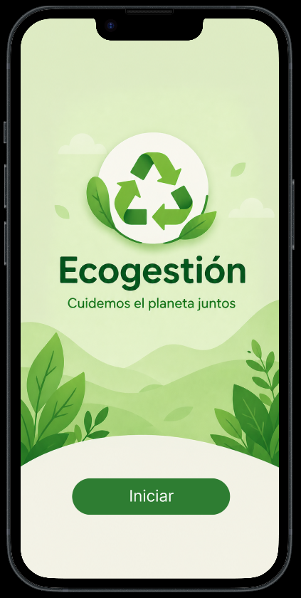
Figura 10. Pantalla de inicio de la aplicación Ecogestión
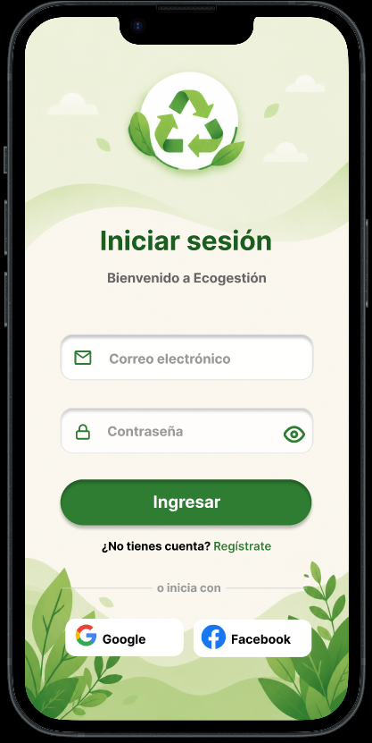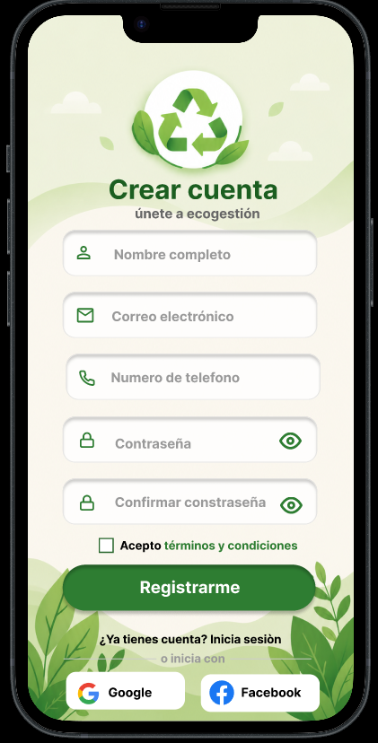
Figura 11. Inicio de sesión Figura 12. Registro de usuarios
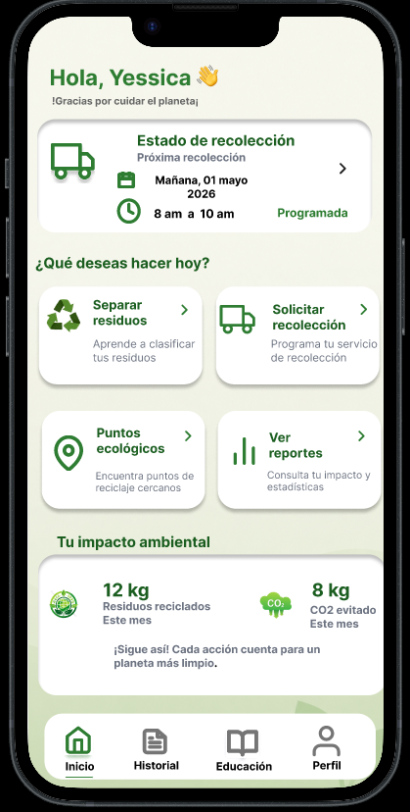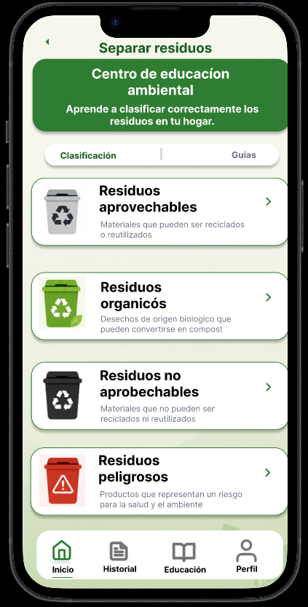
Figura 13. Panel principal Figura 14. Separación de residuos
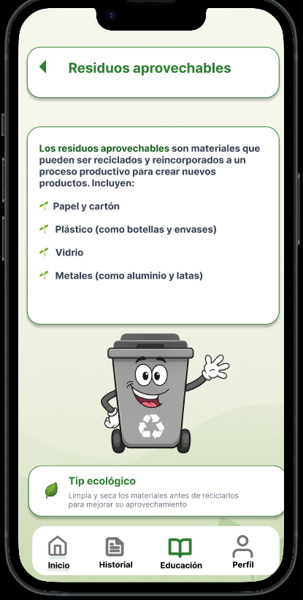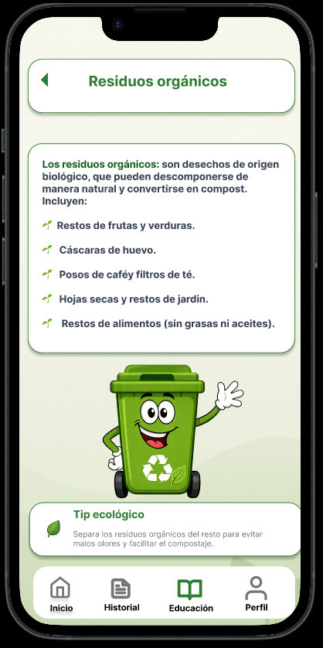
Figura 15. Residuos aprovechables Figura 16. Residuos orgánicos
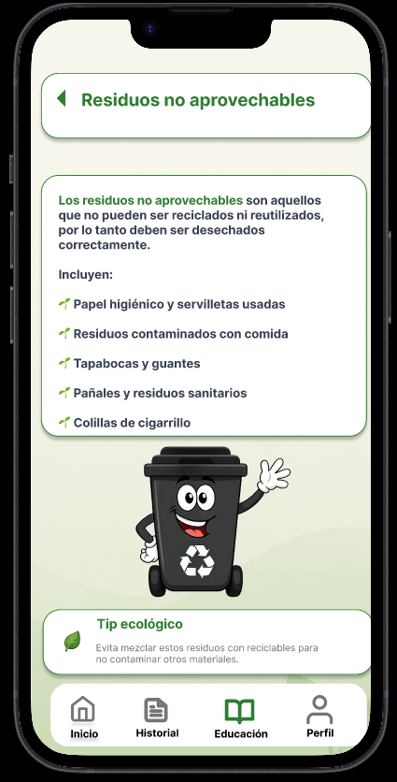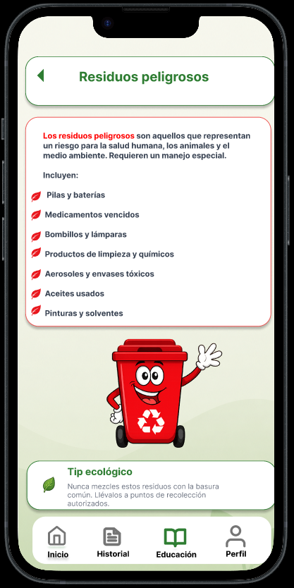
Figura 17. Residuos no aprovechables Figura 18. Residuos peligrosos
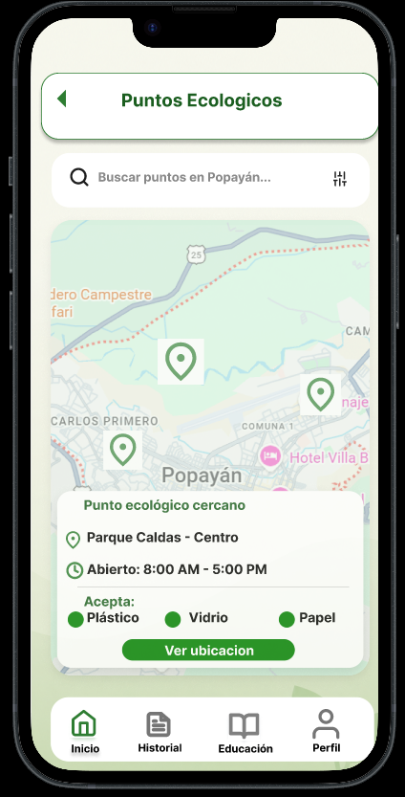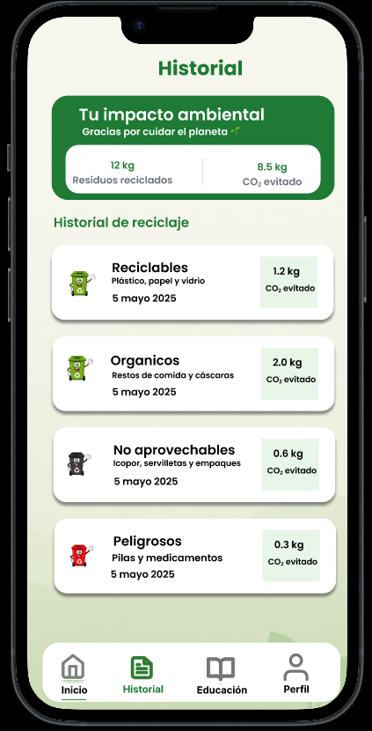
Figura 19. Puntos ecológicos Figura 20. Historial de reciclaje
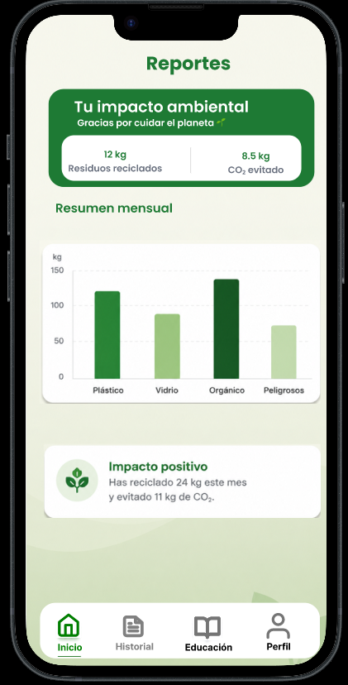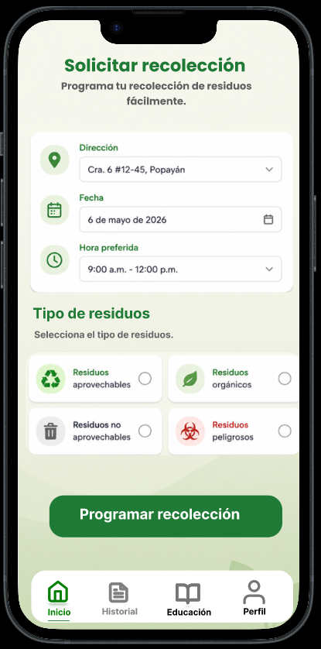
Figura 21. Reportes ambientales Figura 22. Solicitud de recolección
Enlace del prototipo.
A continuación, se proporciona el enlace de acceso al prototipo desarrollado, con el fin de visualizar de manera más detallada las interfaces, navegación y funcionalidades propuestas en la aplicación Ecogestión.
Enlace del prototipo interactivo:
https://www.figma.com/proto/787pQPfT3JNAZs2bcH5l4c/Sin-t%C3%ADtulo?node-id=0-1&t=Zyl982msLSTgVTzu-1

Enlace del diseño editable en Figma:
https://www.figma.com/design/787pQPfT3JNAZs2bcH5l4c/Sin-t%C3%ADtulo?node-id=0-1&m=dev&t=Zyl982msLSTgVTzu-1
Video explicativo del prototipo:
Ingrese al siguiente enlace para visualizar el video demostrativo del prototipo Ecogestión.
https://youtu.be/qbsPxdHGDs8

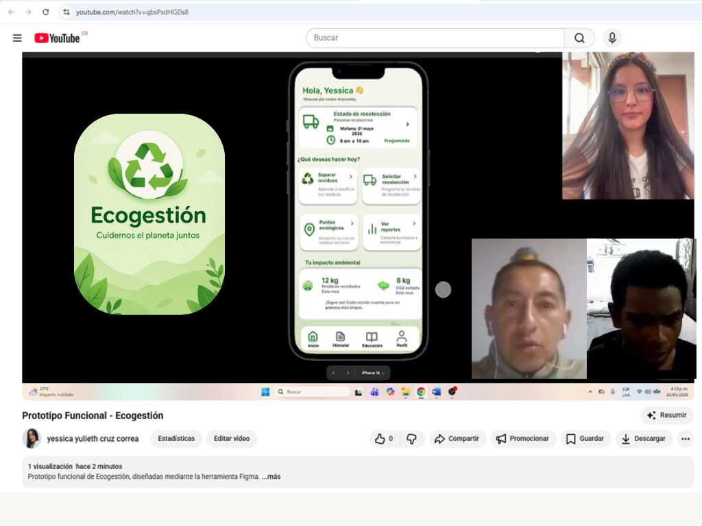
Figura 23. Evidencia video

Evidencias de la Fase 5
- Repositorio GitHub del proyecto.
Con el propósito de dar cumplimiento a los lineamientos establecidos en la guía de actividades, se realizó la publicación de los recursos, evidencias y archivos relacionados con el proyecto Ecogestión en un repositorio GitHub con permisos de acceso para la revisión del tutor del curso.
En el repositorio se incluyen:
Documentación técnica del proyecto
- Evidencias del prototipo funcional desarrollado en Figma.
- Capturas de las interfaces del sistema Ecogestión.
- Archivos relacionados con el diseño y estructura del prototipo.
- Evidencias del proceso de validación del entorno TRL5.
- Recursos utilizados durante el desarrollo del proyecto.
Enlace del repositorio GitHub:
Hhhhhhhhhhhhhhhhhhhhhhhhhhhhhhh

- Video de socialización y funcionamiento del prototipo.
Se realizó un video explicativo del proyecto Ecogestión, en el cual se presenta el funcionamiento general del prototipo desarrollado en Figma, evidenciando el flujo de navegación del sistema y las principales funcionalidades orientadas al reciclaje y la gestión ambiental.
Durante el video se muestran los diferentes módulos de la aplicación, incluyendo el proceso de inicio de sesión, clasificación de residuos, ubicación de puntos ecológicos, reportes ambientales y programación de recolección, permitiendo visualizar la interacción del usuario con el sistema propuesto.
- Video de sustentación.
El video de sustentación del proyecto Ecogestión se encuentra disponible en el siguiente enlace:
Hhhhhhhhhhhhhhhhhhhhhh

- Artículo en formato IEEE
El artículo científico del proyecto Ecogestión se encuentra disponible en el siguiente enlace:
hhhhhhhhhhhhhhhh

Conclusiones
El desarrollo del proyecto Ecogestión permitió identificar que la gestión de residuos sólidos en los hogares urbanos de Popayán presenta falencias principalmente relacionadas con la falta de separación en la fuente, el desconocimiento de prácticas de reciclaje y la baja cultura ambiental en la ciudadanía.
A través del análisis realizado, se evidenció la necesidad de diseñar soluciones tecnológicas que faciliten el acceso a la información y promuevan cambios en el comportamiento de los usuarios. En este sentido, el diseño de una aplicación móvil representa una alternativa viable desde la Ingeniería de Sistemas para abordar esta problemática.
La aplicación Ecogestión, planteada como un prototipo de la solución, integra herramientas como recordatorios, información educativa y geolocalización de puntos de reciclaje, lo que permite mejorar la interacción de los ciudadanos con el sistema de gestión de residuos.
Finalmente, se concluye que el uso de tecnologías digitales puede contribuir significativamente al fortalecimiento de la cultura ambiental, al mejoramiento de los hábitos ciudadanos y al desarrollo sostenible de la ciudad, evidenciando el impacto positivo que puede generar la Ingeniería de Sistemas en la solución de problemáticas sociales y ambientales.

Referencias Bibliográficas
Palacios Alvarado, W., Calixto, N. J., & Caicedo-Rolón, A. (2023). Conceptos y enfoques de metodología de la investigación; Concepts and approaches to research methodology. Editorial Creser S.A.S.
https://repositorio.ufps.edu.co/handle/ufps/6728
Hernández Sampieri, R. (2018). Metodología de la investigación: Las rutas cuantitativa, cualitativa y mixta. McGraw-Hill Interamericana.
https://www-ebooks7-24-com.bibliotecavirtual.unad.edu.co/?il=6443
Miranda, S., & Ortiz, J. (2020). Los paradigmas de la investigación: Un acercamiento teórico para reflexionar desde el campo de la investigación educativa. Revista Iberoamericana para la Investigación y el Desarrollo Educativo, 11.
http://www.scielo.org.mx/pdf/ride/v11n21/2007-7467-ride-11-21-e064.pdf
Alcaldía de Popayán. (2016). Plan de Gestión Integral de Residuos Sólidos PGIRS 2016–2027. Alcaldía Municipal de Popayán.
https://www.popayan.gov.co/NuestraAlcaldia/Planeaciongestionycontrol/Plan%20de%20Gesti%C3%B3n%20Integral%20de%20Residuos%20S%C3%B3lidos%20-%20PGIRS%202016-2027.pdf
Urbaser Popayán S.A. E.S.P. (2023). Programa para la prestación del servicio público de aseo en Popayán. Urbaser.
https://urbaser.co/wp-content/uploads/2024/06/PPS-POPAYAN-2023.pdf
Guapacha Muñoz, P. A. (2022). Gestión de residuos sólidos en la vereda La Yunga, Popayán [Trabajo de grado, Universidad Nacional Abierta y a Distancia]. Repositorio Institucional UNAD.
https://repository.unad.edu.co/jspui/bitstream/10596/66369/1/Paguapacham.pdf
Alcaldía de Popayán. (2025). Campañas educativas para mejorar la recolección de basuras en la ciudad. El País.
https://www.elpais.com.co/colombia/en-popayan-adelantan-campanas-educativas-para-mejorar-la-recoleccion-de-basuras-en-la-ciudad-0628.html
Alcaldía de Popayán. (2021, 22 de diciembre). Actualización PGIRS Popayán. https://www.popayan.gov.co/SecretariasyEntidades/secDafe/Documents/ACTUALIZACION_%20PGIRS_POPAYAN.pdf
Ministerio de Ambiente y Desarrollo Sostenible. (2022). Política Nacional para la Gestión Integral de Residuos Sólidos. Gobierno de Colombia.
https://www.minambiente.gov.co/
Banco Mundial. (2023). What a Waste 2.0: A Global Snapshot of Solid Waste Management. World Bank Publications.
https://datatopics.worldbank.org/what-a-waste/
United Nations Environment Programme (UNEP). (2021). Global Waste Management Outlook 2021. United Nations.
https://www.unep.org/
Ministerio de Ambiente y Desarrollo Sostenible. (2016). Política Nacional para la Gestión Integral de Residuos Sólidos en Colombia. Gobierno de Colombia.
https://www.minambiente.gov.co/
Corporación Autónoma Regional del Cauca – CRC. (2022). Informe de gestión ambiental del departamento del Cauca.
https://www.crc.gov.co/
Departamento Administrativo Nacional de Estadística – DANE. (2023). Estadísticas ambientales sobre residuos sólidos en Colombia.
https://www.dane.gov.co/
Organización para la Cooperación y el Desarrollo Económicos – OECD. (2022). Global Plastics Outlook: Policy Scenarios to 2060. OECD Publishing.
https://www.oecd.org/
Ministerio de Vivienda, Ciudad y Territorio. (2017). Guía para la formulación e implementación de los Planes de Gestión Integral de Residuos Sólidos (PGIRS). Gobierno de Colombia.
https://www.minvivienda.gov.co/
Departamento Nacional de Planeación. (2018). Documento CONPES 3874: Política para la gestión integral de residuos sólidos. DNP.
https://colaboracion.dnp.gov.co/
Superintendencia de Servicios Públicos Domiciliarios. (2022). Informe del servicio público de aseo en Colombia.
https://www.superservicios.gov.co/
Hernández, H.A. (2019). Metodología de la investigación [Objeto_virtual_de_información_OVI]. Repositorio Institucional UNAD. https://repository.unad.edu.co/handle/10596/18130
Acosta-Sánchez, C.A. (2019). Cuestiones prácticas para el planteamiento del problema en un proyecto de investigación [Objeto_virtual_de_aprendizaje_OVA]. Repositorio Institucional UNAD. https://repository.unad.edu.co/handle/10596/31824
Bucheli, H. A. (2019). CDIO (Concebir, Diseñar, Implementar y Operar) Iniciativa para la resolución de problemas en ingeniería [Objeto_virtual_de_aprendizaje_OVA]. Repositorio Institucional UNAD. https://repository.unad.edu.co/handle/10596/33800

